EUROSTUDENT – opowiedz nam, co u Ciebie?
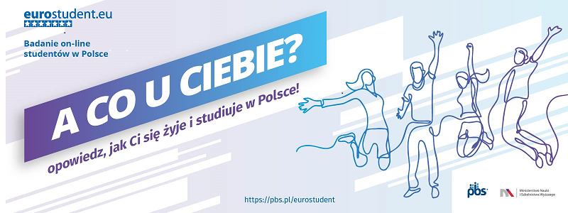

Bierzemy udział w największym europejskim przedsięwzięciu badawczym dotyczącym życia studentów w formie ankiety internetowej – EUROSTUDENT. Dołącz!
Zapraszamy do wzięcia udziału w ankiecie wszystkich uczestników studiów: I stopnia, II stopnia, jednolitych magisterskich oraz podyplomowych.
Ankieta zajmie ok. 15 minut, dostępna jest do końca czerwca. Wypełnij jeszcze dzisiaj:
https://pbs.pl/eurostudent
Zapewniamy, że Twój głos będzie miał ogromne znaczenie dla rzetelności wyników i reprezentatywności badania, a tym samym dla porównywalności wyników Polski na tle innych krajów europejskich.
Podziel się swoją historią i doświadczeniami!
Dziękujemy za poświęcony czas!

Zespół badawczy EUROSTUDENT
___________________________________________________________________________
Chcesz wiedzieć więcej?
Wejdź: https://www.eurostudent.eu/ Napisz: eurostudent@pbs.pl
Za realizację badania w Polsce odpowiada niezależna agencja badawcza PBS Sp. z o.o. na zlecenie Ministerstwa Nauki i Szkolnictwa Wyższego. Kontakt: eurostudent@pbs.pl

